Сообщение о возможном установлении
публичного сервитута

Администрация Волгограда, в лице департамента муниципального имущества администрации Волгограда, в соответствии со статьей 39.42 Земельного кодекса Российской Федерации уведомляет о поступлении ходатайства ПАО «Россети Юг» об установлении публичного сервитута в отношении земельных участков с кадастровыми номерами:
- часть земельного участка с кадастровым номером 34:03:180005:1090, местоположение: обл. Волгоградская, г. Волгоград, б-р Сиреневый, 25;
- часть земельного участка с кадастровым номером 34:03:180005:1106, местоположение: обл. Волгоградская, г. Волгоград, б-р Сиреневый, 13а;
- часть земельного участка с кадастровым номером 34:03:180005:1107, местоположение: обл. Волгоградская, г. Волгоград, б-р Сиреневый, 13;
- часть земельного участка с кадастровым номером 34:03:180005:117, местоположение: обл. Волгоградская, г. Волгоград. СНТ «Центральный-2», ул. Дунайская;
- часть земельного участка с кадастровым номером 34:03:180005:1197, местоположение: обл. Волгоградская, г. Волгоград, б-р Сиреневый, 49;
- часть земельного участка с кадастровым номером 34:03:180005:1198, местоположение: обл. Волгоградская, г. Волгоград, б-р Сиреневый, 47;
- часть земельного участка с кадастровым номером 34:03:180005:1263, местоположение: обл. Волгоградская, г. Волгоград, ул. Иверская, 71а;
- часть земельного участка с кадастровым номером 34:03:180005:1264, местоположение: обл. Волгоградская, г. Волгоград, ул. Иверская, 71;
- часть земельного участка с кадастровым номером 34:03:180005:1272, местоположение: обл. Волгоградская, г. Волгоград. СНТ «Центральный-2», массив № 4, участок № 349;
- часть земельного участка с кадастровым номером 34:03:180005:1276, местоположение: обл. Волгоградская, г. Волгоград, п. Студено-Яблоновка, участок № 74;
- часть земельного участка с кадастровым номером 34:03:180005:151, местоположение: обл. Волгоградская, г. Волгоград, СНТ «Центральный-2», б-р Сиреневый, участок 43;
- часть земельного участка с кадастровым номером 34:03:180005:152, местоположение: обл. Волгоградская, г. Волгоград, СНТ «Центральный-2», б-р Сиреневый, участок 41;
- часть земельного участка с кадастровым номером 34:03:180005:153, местоположение: обл. Волгоградская, г. Волгоград, СНТ «Центральный-2», б-р Сиреневый, участок 31;
- часть земельного участка с кадастровым номером 34:03:180005:156, местоположение: обл. Волгоградская, г. Волгоград, б-р Сиреневый, участок 29,
- часть земельного участка с кадастровым номером 34:03:180005:158, местоположение: обл. Волгоградская, г. Волгоград, СНТ «Центральный-2», б-р Сиреневый, участок 39;
- часть земельного участка с кадастровым номером 34:03:180005:1873, местоположение: обл. Волгоградская, г. Волгоград, ул. Херсонская, 104;
- часть земельного участка с кадастровым номером 34:03:180005:192, местоположение: обл. Волгоградская, г. Волгоград, ул. Мариинская, 41;
- часть земельного участка с кадастровым номером 34:03:180005:196, местоположение: обл. Волгоградская, г. Волгоград, р.п. Горьковский, ул. Волгоградская, 2с;
- часть земельного участка с кадастровым номером 34:03:180005:2156, местоположение: обл. Волгоградская, г. Волгоград, б-р Сиреневый, 19;
- часть земельного участка с кадастровым номером 34:03:180005:2157, местоположение: обл. Волгоградская, г. Волгоград, б-р Сиреневый, 19а
- часть земельного участка с кадастровым номером 34:03:180005:2180, местоположение: обл. Волгоградская, г. Волгоград, б-р Сиреневый, № 76;
- часть земельного участка с кадастровым номером 34:03:180005:2181, местоположение: обл. Волгоградская, г. Волгоград, б-р Сиреневый, № 76б;
- часть земельного участка с кадастровым номером 34:03:180005:2182, местоположение: обл. Волгоградская, г. Волгоград, б-р Сиреневый, № 76а;
- часть земельного участка с кадастровым номером 34:03:180005:220, местоположение: обл. Волгоградская, г. Волгоград, СНТ «Центральный-2», ул. Дунайская, участок 121;
- часть земельного участка с кадастровым номером 34:03:180005:2241, местоположение: обл. Волгоградская, г. Волгоград, б-р Сиреневый, 69;
- часть земельного участка с кадастровым номером 34:03:180005:231, местоположение: обл. Волгоградская, г. Волгоград, СНТ «Центральный-2», б-р Сиреневый, участок 27;
- часть земельного участка с кадастровым номером 34:03:180005:239, местоположение: обл. Волгоградская, р-н Городищенский, юго-западное направление от с. Студено-Яблоновка;
- часть земельного участка с кадастровым номером 34:03:180005:2450, местоположение: обл. Волгоградская, г. Волгоград, ул. Покровская;
- часть земельного участка с кадастровым номером 34:03:180005:2548, местоположение: обл. Волгоградская, г. Волгоград, СНТ «Центральный-2», ул. Дунайская, участок 118;
- часть земельного участка с кадастровым номером 34:03:180005:2549, местоположение: обл. Волгоградская, г. Волгоград, ул. Дунайская, 118а;
- часть земельного участка с кадастровым номером 34:03:180005:2551, местоположение: обл. Волгоградская, г. Волгоград, ул. Херсонская, 73;
- часть земельного участка с кадастровым номером 34:03:180005:2628, местоположение: обл. Волгоградская, г. Волгоград, б-р Сиреневый, 128/339;
- часть земельного участка с кадастровым номером 34:03:180005:2628, местоположение: обл. Волгоградская, г. Волгоград, ул. Иверская, 74а;
- часть земельного участка с кадастровым номером 34:03:180005:2655, местоположение: обл. Волгоградская, г. Волгоград, ул. Иверская, 74;
- часть земельного участка с кадастровым номером 34:03:180005:2676, местоположение: обл. Волгоградская, г. Волгоград, б-р Сиреневый, 45;
- часть земельного участка с кадастровым номером 34:03:180005:2685, местоположение: обл. Волгоградская, р-н Городищенский, территория администрации Краснопахаревского сельского поселения;
- часть земельного участка с кадастровым номером 34:03:180005:2786, местоположение: обл. Волгоградская, г. Волгоград, ул. Херсонская, 20а;
- часть земельного участка с кадастровым номером 34:03:180005:2799, местоположение: обл. Волгоградская, р-н Городищенский, территория администрации Краснопахаревского сельского поселения;
- часть земельного участка с кадастровым номером 34:03:180005:2800, местоположение: обл. Волгоградская, р-н Городищенский, территория администрации Краснопахаревского сельского поселения;
- часть земельного участка с кадастровым номером 34:03:180005:2801, местоположение: обл. Волгоградская, р-н Городищенский, территория администрации Краснопахаревского сельского поселения;
- часть земельного участка с кадастровым номером 34:03:180005:2802, местоположение: обл. Волгоградская, р-н Городищенский, территория администрации Краснопахаревского сельского поселения;
- часть земельного участка с кадастровым номером 34:03:180005:2865, местоположение: обл. Волгоградская, г. Волгоград, б-р Сиреневый, 59;
- часть земельного участка с кадастровым номером 34:03:180005:2919, местоположение: обл. Волгоградская, г. Волгоград, ул. Дунайская, з/у 79а;
- часть земельного участка с кадастровым номером 34:03:180005:2937, местоположение: обл. Волгоградская, г. Волгоград, б-р Сиреневый, 75;
- часть земельного участка с кадастровым номером 34:03:180005:3001, местоположение: обл. Волгоградская, г. Волгоград, СНТ «Природа», участок 358;
- часть земельного участка с кадастровым номером 34:03:180005:3007, местоположение: обл. Волгоградская, г. Волгоград, ул. Херсонская, з/у 20;
- часть земельного участка с кадастровым номером 34:03:180005:3012, местоположение: обл. Волгоградская, г. Волгоград, СНТ «Природа», участок 349;
- часть земельного участка с кадастровым номером 34:03:180005:3074, местоположение: обл. Волгоградская, г. Волгоград, ул. Иверская, з/у 73;
- часть земельного участка с кадастровым номером 34:03:180005:3075, местоположение: обл. Волгоградская, г. Волгоград, ул. Иверская, з/у 73а;
- часть земельного участка с кадастровым номером 34:03:180005:3126, местоположение: обл. Волгоградская, г. Волгоград, СНТ «Природа», участок № 415;
- часть земельного участка с кадастровым номером 34:03:180005:328, местоположение: обл. Волгоградская, р-н Городищенский, территория администрации Краснопахаревского сельского поселения;
- часть земельного участка с кадастровым номером 34:03:180005:329, местоположение: обл. Волгоградская, р-н Городищенский, территория администрации Краснопахаревского сельского поселения;
- часть земельного участка с кадастровым номером 34:03:180005:336, местоположение: обл. Волгоградская, г. Волгоград, б-р Сиреневый, 57;
- часть земельного участка с кадастровым номером 34:03:180005:34, местоположение: обл. Волгоградская, г. Волгоград, р.п. Горьковский, ул. Волгоградская, 2п;
- часть земельного участка с кадастровым номером 34:03:180005:341, местоположение: обл. Волгоградская, г. Волгоград, б-р Сиреневый, 83;
- часть земельного участка с кадастровым номером 34:03:180005:3461, местоположение: обл. Волгоградская, г. Волгоград;
- часть земельного участка с кадастровым номером 34:03:180005:384, местоположение: обл. Волгоградская, г. Волгоград, б-р Сиреневый, 63;
- часть земельного участка с кадастровым номером 34:03:180005:387, местоположение: обл. Волгоградская, г. Волгоград, б-р Сиреневый, 67;
- часть земельного участка с кадастровым номером 34:03:180005:392, местоположение: обл. Волгоградская, г. Волгоград, б-р Сиреневый, 85;
- часть земельного участка с кадастровым номером 34:03:180005:404, местоположение: обл. Волгоградская, г. Волгоград, б-р Сиреневый, 55;
- часть земельного участка с кадастровым номером 34:03:180005:405, местоположение: обл. Волгоградская, г. Волгоград, б-р Сиреневый, 53;
- часть земельного участка с кадастровым номером 34:03:180005:410, местоположение: обл. Волгоградская, г. Волгоград, б-р Сиреневый, 34;
- часть земельного участка с кадастровым номером 34:03:180005:427, местоположение: обл. Волгоградская, г. Волгоград, б-р Сиреневый, 15;
- часть земельного участка с кадастровым номером 34:03:180005:428, местоположение: обл. Волгоградская, г. Волгоград, ул. Новопреображенская, 68;
- часть земельного участка с кадастровым номером 34:03:180005:429, местоположение: обл. Волгоградская, г. Волгоград, б-р Сиреневый, 17;
- часть земельного участка с кадастровым номером 34:03:180005:430, местоположение: обл. Волгоградская, г. Волгоград, б-р Сиреневый, 17а;
- часть земельного участка с кадастровым номером 34:03:180005:498, местоположение: обл. Волгоградская, г. Волгоград, ул. Мариинская, 38;
- часть земельного участка с кадастровым номером 34:03:180005:506, местоположение: обл. Волгоградская, г. Волгоград, б-р Сиреневый, 32;
- часть земельного участка с кадастровым номером 34:03:180005:545, местоположение: обл. Волгоградская, г. Волгоград, б-р Сиреневый, 33;
- часть земельного участка с кадастровым номером 34:03:180005:551, местоположение: обл. Волгоградская, г. Волгоград, б-р Сиреневый, 23;
- часть земельного участка с кадастровым номером 34:03:180005:554, местоположение: обл. Волгоградская, г. Волгоград, б-р Сиреневый, 21;
- часть земельного участка с кадастровым номером 34:03:180005:590, местоположение: обл. Волгоградская, г. Волгоград, б-р Сиреневый, 71;
- часть земельного участка с кадастровым номером 34:03:180005:649, местоположение: обл. Волгоградская, г. Волгоград, ул. Дунайская, 79;
- часть земельного участка с кадастровым номером 34:03:180005:655, местоположение: обл. Волгоградская, г. Волгоград, б-р Сиреневый, № 79;
- часть земельного участка с кадастровым номером 34:03:180005:659, местоположение: обл. Волгоградская, г. Волгоград, б-р Сиреневый, № 77;
- часть земельного участка с кадастровым номером 34:03:180005:669, местоположение: обл. Волгоградская, г. Волгоград, б-р Сиреневый, 37;
- часть земельного участка с кадастровым номером 34:03:180005:671, местоположение: обл. Волгоградская, г. Волгоград, ул. Херсонская, № 75;
- часть земельного участка с кадастровым номером 34:03:180005:680, местоположение: обл. Волгоградская, г. Волгоград, б-р Сиреневый, 45б;
- часть земельного участка с кадастровым номером 34:03:180005:681, местоположение: обл. Волгоградская, г. Волгоград, б-р Сиреневый, 47б;
- часть земельного участка с кадастровым номером 34:03:180005:692, местоположение: обл. Волгоградская, г. Волгоград, б-р Сиреневый, № 47а;

- часть земельного участка с кадастровым номером 34:03:180005:694, местоположение: обл. Волгоградская, г. Волгоград, б-р Сиреневый, № 45г;
- часть земельного участка с кадастровым номером 34:03:180005:709, местоположение: обл. Волгоградская, г. Волгоград, б-р Сиреневый, № 45а;
- часть земельного участка с кадастровым номером 34:03:180005:795, местоположение: обл. Волгоградская, г. Волгоград, СНТ «Природа», участок № 322;
- часть земельного участка с кадастровым номером 34:03:180005:826, местоположение: обл. Волгоградская, г. Волгоград, СНТ «Природа», участок № 304;
- часть земельного участка с кадастровым номером 34:03:180005:827, местоположение: обл. Волгоградская, г. Волгоград, СНТ «Природа», участок № 316;
- часть земельного участка с кадастровым номером 34:03:180005:831, местоположение: обл. Волгоградская, г. Волгоград, б-р Сиреневый, 128/328;
- часть земельного участка с кадастровым номером 34:03:180005:854, местоположение: обл. Волгоградская, г. Волгоград, ул. Херсонская, 92;
- часть земельного участка с кадастровым номером 34:03:180005:868, местоположение: обл. Волгоградская, г. Волгоград, ул. Херсонская, 5;
- часть земельного участка с кадастровым номером 34:03:180005:899, местоположение: обл. Волгоградская, г. Волгоград, ул. Новопреображенская, 137;
- часть земельного участка с кадастровым номером 34:03:180005:922, местоположение: обл. Волгоградская, г. Волгоград, ул. Херсонская, 114;
- часть земельного участка с кадастровым номером 34:03:180005:968, местоположение: обл. Волгоградская, г. Волголград, ул. Новопреображенская, 57;
- часть земельного участка с кадастровым номером 34:03:180005:969, местоположение: обл. Волгоградская, г. Волголград, ул. Новопреображенская, 57а;
- часть земельного участка с кадастровым номером 34:03:180005:974, местоположение: обл. Волгоградская, г. Волгоград, СНТ «Центральный 2»;
- часть земельного участка с кадастровым номером 34:03:180006:170, местоположение: обл. Волгоградская, г. Волгоград, п. Студено-Яблоновка, участок № 65, части земель государственной неразграниченной собственности, согласно прилагаемой Схеме:
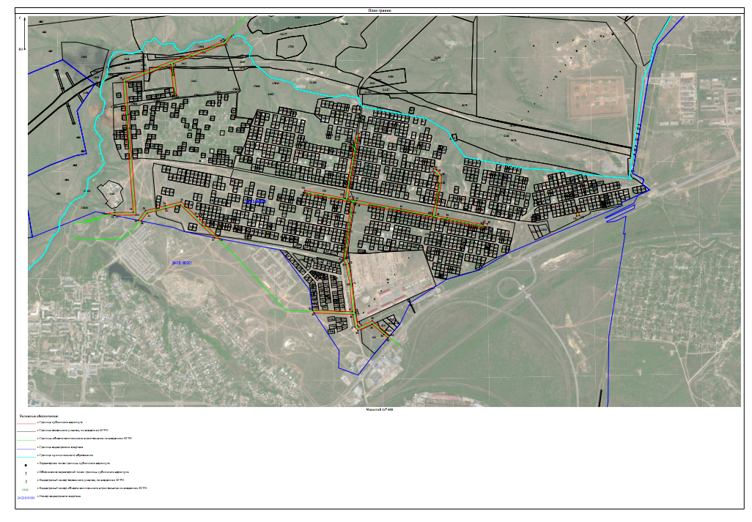

Общая площадь зоны установления публичного сервитута – 149969 кв.м.
Сервитут устанавливается в целях, предусмотренных пунктом 1 статьи 39.37 Земельного кодекса Российской Федерации: размещение объектов электросетевого хозяйства, их неотъемлемых технологических частей (размещение существующего объекта электросетевого хозяйства «ВЛ-10 кВ ф 22 М, Г-РП 2010 отпайка ТП-2028, отпайка ТП-2030»).
Заинтересованные лица могут ознакомиться с поступившим ходатайством об установлении публичного сервитута и прилагаемым к нему описанием местоположения границ публичного сервитута, подать заявления об учете прав на земельные участки в срок по 07 декабря 2020 г. включительно в департаменте муниципального имущества администрации Волгограда по адресу: ул. Гагарина, 12, кабинет № 9 (пн-пт 8:30–17:30, перерыв 12:30-13:30).
Сообщение о поступившем ходатайстве об установлении публичного сервитута размещено на официальном сайте администрации Волгограда http://www.volgadmin.ru в разделе «органы власти» → «администрация» → «структурные подразделения» → «департамент муниципального имущества администрации Волгограда» → «объявления».

